ПЛАН ЗАСТРОЙКИ
по компетенции «Экспедирование грузов»
регионального этапа чемпионата в Красноярском крае.

2024 г.

План застройки соревновательной площадки «Экспедирование грузов» - 2024
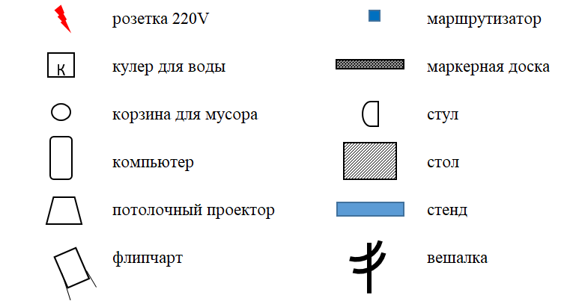

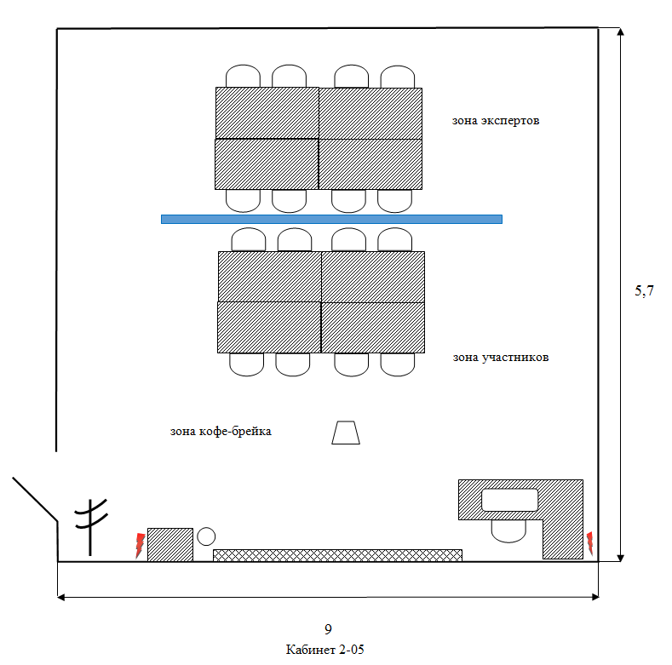
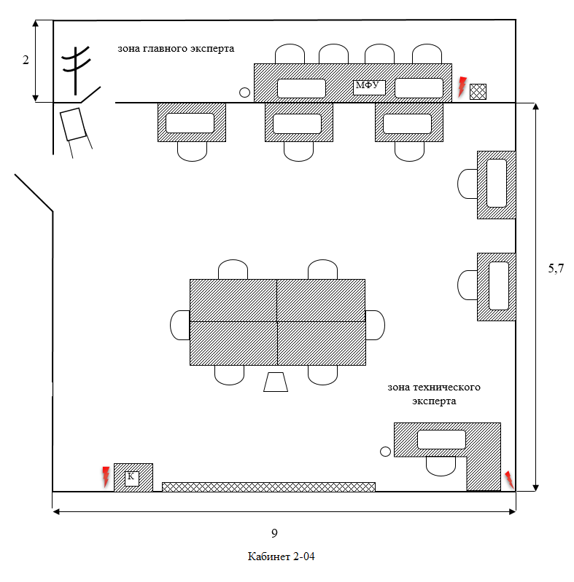

конкурсная площадка

